Від 2.09.21 8:30-9:50 ауд.29 ІКС в АУТП АТ-26м
Лекція 1. СУЧАСНІ АПАРАТНІ ТА ПРОГРАМНІ ЗАСОБИ В МЕХАТРОННИХ ІВС
Особливості побудови цифрових інформаційно-вимірювальних систем
Цифрові інформаційно-вимірювальні системи (ІВС) мають у своєму складі цифрову ЕОМ, що виконує обробку вимірювальної інформації і ряд датчиків (аналогових та цифрових), що забезпечують цю систему вимірювальною інформацією. Для передачі вимірювальної інформації від датчиків до цифрової ЕОМ використовуються різноманітні інтерфейси. Якщо датчик має аналоговий вихід, то додатково також виконується перетворення вимірювальної інформації в цифрову форму.
Схема інтерфейсу використовується для того, щоб сформувати сигнал для наступної частини вимірювальної системи. Структура типової багатоканальної системи перетворення аналогових сигналів зображена на рис. 9.1.
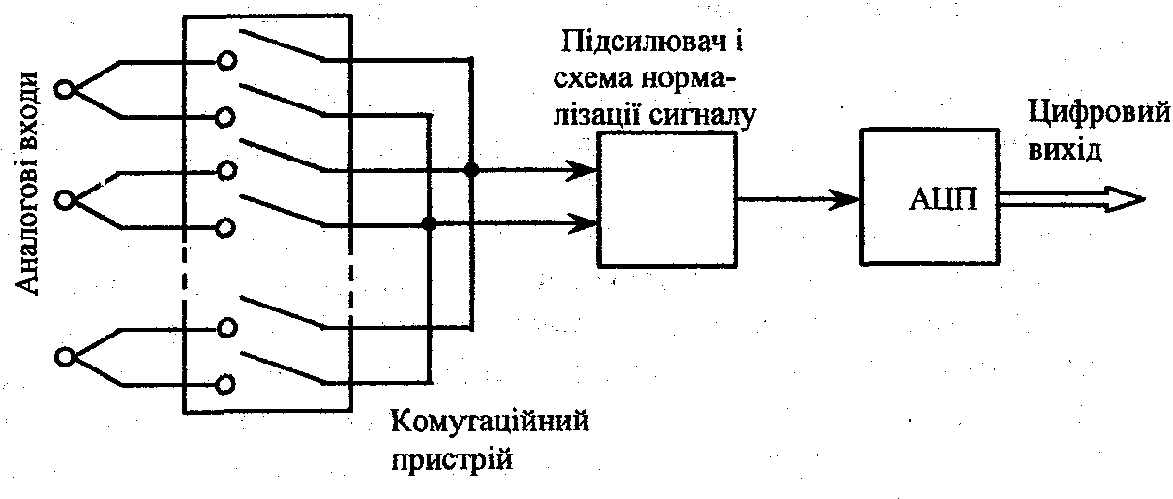
Рис. 9.1. Схема багатоканальної системи перетворення
аналогових сигналів
Система забезпечує почергово або в порядку пріоритетів підключення аналогових входів до одного аналого-цифрового перетворювача (АЦП).

Комутаційні пристрої
Комутаційні пристрої поділяються на три основні групи: поворотні механічні перемикачі, електромагнітні перемикачі (як правило, магнітокеровані контакти або спеціальні типи реле) і транзисторні комутатори. Відмінними ознаками для цих груп комутаційних пристроїв є швидкість дії, рівень перешкод, що утворюються при їх роботі, вартість тощо. Вибір конкретного типу комутаційного пристрою залежить від кількості опитуваних системою датчиків, швидкості опитування, швидкості аналого-цифрових перетворень. Збільшення будь-якого з перелічених показників призводить до зростання вартості системи в цілому.
В малих системах з декількома контрольованими каналами здешевлення системи можна досягти, відмовившись від комутаційного пристрою і використовуючи у кожному каналі окремий АЦП (аналого-цифровий перетворювач). Вибір АЦП для кожного з каналів виконується з урахуванням рівня вхідного сигналу і необхідної точності перетворень.
Зменшення впливу узагальненої перешкоди в деяких випадках можна досягти шляхом усереднення сигналу від одного джерела (датчика) за декілька відліків. Для цього зчитування сигналу від одного датчика відбувається протягом декількох послідовних вибірок з наступним накопиченням сигналу в ЕОМ або в окремому цифровому регістрі, що виконує усереднення.
Механічні перемикачі. Цей тип перемикачів використовується у найпростіших випадках. Основними конструктивними елементами таких перемикачів є обертовий важіль з щітками, нерухомий комутаційний диск з радіальне розташованими групами контактів і кроковий двигун. Механічний перемикач, що випускається фірмою IDM Electronics Ltd, має 25 груп позолочених контактів. Кожна група утворює триполюсну систему комутації. Кроковий двигун живиться від тиристорного перетворювача.
При багаторазовому перемиканні частота опитування каналів становить більше 10 каналів/с. Комутаційний шум незначний – менше ±1 мкВ, що дозволяє комутувати сигнали низького рівня (наприклад, від термопар). Максимальна комутована напруга досягає 100 В.
В системах з використанням механічних перемикачів ідентифікація каналів відбувається за допомогою адресного кодуючого диска, закріпленого на поворотній осі і формуючого цифрові сигнали в двійково-десятковому коді, за якими і визначають номери відповідних каналів. Структурні схеми систем з використанням механічних перемикачів зображені на рис. 9.2.
Рис. 9.2. Структурні схеми систем з обертовим механічним
комутатором

Система, зображена на рис. 9.2, а, працює в режимі адресного запиту. ЕОМ або інший логічний пристрій виробляє команду керування кроковим двигуном для комутації перемикачем відповідного каналу. Двигун фактично працює в неперервному режимі, обертаючи перемикаючий важіль і адресний диск, до тих пір, поки вихідний код не співпаде із запитуваною адресою. Після цього двигун зупиняється і на АЦП з перемикача надходить команда проведення вибірки. АЦП виконує перетворення вхідного аналогового сигналу (напруги) в цифровий і посилає сигнал "готовність даних" в ЕОМ або керуючий логічний пристрій. Характер опрацьовування цього сигналу ЕОМ залежить від призначення системи (інформаційно-вимірювальна, керуюча тощо).
В системі, зображеній на рис. 9.2, б, комутаційний пристрій працює в неперервному режимі. У порівнянні з раніше розглянутою системою (рис. 9.2, а) тут введено коло ідентифікації каналу. Після виконання кожної операції обробки інформації АЦП важіль комутатора переводиться на наступний по порядку канал. Одночасно відбувається передача цифрової інформації. Вказану систему можна модифікувати з урахуванням пріоритетів інформаційних каналів або використовуючи дискретний режим роботи, коли черговий крок комутаційного пристрою відбувається тільки після запиту логічного пристрою. Цього можна досягти шляхом створення відповідного інтерфейсу.
Існують відповідні обмеження на використання комутаційних пристроїв такого типу. Основними з них є порівняно невисока швидкість переключення каналів, нестабільність перехідного опору контактних пар, виникнення сигналів шуму, потужність яких залежить від потужності комутованих сигналів та величини контактного опору, залежність конструктивних параметрів від числа каналів та характеристик вихідних сигналів датчиків. Порівняно складним є також технічне обслуговування механічних комутаторів.
Релейні комутаційні пристрої. Використання електромагнітних реле як комутаційних пристроїв дозволяє позбавитись від деяких недоліків, властивих механічним перемикачам. Особливого поширення набули реле на основі магнітокерованих контактів (герконів). Конструктивно геркон виконується у вигляді контактної пари з феромагнітного матеріалу, розташованої в герметичній скляній трубці. Остання наповнена інертним газом. Спрацьовування геркона відбувається лише при надходженні сигналу керування відповідного рівня в керуючу обмотку геркона. Переключення режимів роботи останньої виконує ЕОМ або інший логічний керуючий пристрій (рис. 9.3). З метою забезпечення надійного спрацьовування геркона його обмотки збудження живляться через підсилювачі потужності.
На сьогодні опанована технологія виготовлення герконів в корпусах мікросхем. При цьому відпадає потреба в додаткових підсилювачах потужності. Сигнали управління можуть формуватись дешифратором. Номер опитуваного каналу задається двійковим або двійково-десятковим кодом. Вихідний сигнал (логічна 1) утворюється в дешифраторі тільки для вибраного каналу.
Принципово інший схемний варіант можна отримати, забезпечивши спрацьовування герконів від тактових імпульсів, що генеруються відповідним логічним пристроєм. Під впливом тактових імпульсів по черзі збуджуються керуючі обмотки і на логічний пристрій надходять сигнали ідентифікації каналів системи. Схема з такими властивостями (рис. 9.4) має кільцевий лічильник.

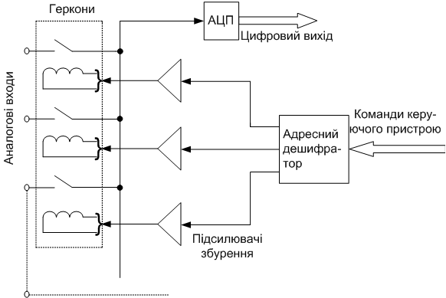
Рис. 9.3. Комутатор на герконах
Будемо вважати, що на виході лічильника, який відповідає першому каналу, присутня логічна 1. Тактові імпульси просувають цю 1 через кільцевий лічильник, забезпечуючи при цьому послідовне перемикання каналів по одному за такт.
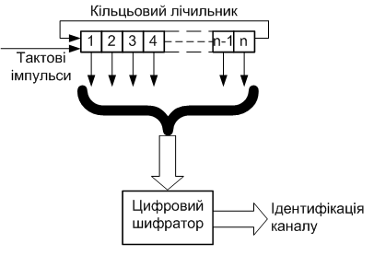
Рис. 9.4. Схема перемикання каналів
Вихідні сигнали логічного пристрою використовуються для ідентифікації каналу в двійковому або двійково-десятковому коді. Зв'язок АЦП з логічним пристроєм і необхідні сигнали керування для цієї системи аналогічні описаним в системі з механічними комутаторами. У порівнянні з останніми комутатор на основі герконів має ряд переваг: стабільність контактного опору, незначне енергоспоживання, швидкість опитування до 500 каналів за секунду.
Транзисторні комутаційні пристрої. Використання транзисторних комутаторів дозволяє усунути рухомі контакти з комутованого кола. Максимальна частота опитування сягає 100 МГц. Структура схеми керування може залишатися незмінною як і в попередніх випадках. Механічні або релейні перемикачі заміняють електронними ключами. Використання в останніх польових транзисторів дозволяє усунути небажаний ефект зміщення нульового рівня вихідного сигналу.
Шуми комутаційних пристроїв. Незалежно від типу комутаційний пристрій можна розглядати як комбінацію ключів, з яких один або два замкнені, а решта – розімкнені. Такий підхід є прийнятним для ідеального комутатора. В реальних комутаторах (рис. 9.5) кожен замкнений ключ має відповідний послідовний опір Rз і скінчений опір Rр у відкритому стані. В механічних або герконових перемикачах опір між розімкненими контактами становить декілька МОм, а в транзисторних – на порядок менше.
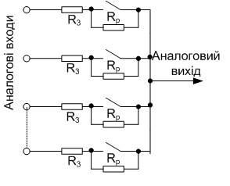
Рис. 9.5. Розрахункова модель комутатора
Опори відкритих ключів і послідовно з'єднані з ними датчики виявляються паралельно підключеними по відношенню до джерела сигналу (опитуваного датчика), з'єднаного з вимірювальною схемою через низькоомний замкнений ключ. При значній кількості каналів результуючий опір сукупності розімкнених ключів може стати сумірним з опором одного замкненого ключа. Саме ця обставина спричиняє виникнення перехресних перешкод. Досить ефективним засобом боротьби з цим негативним явищем є схемний поділ пристрою на окремі групи комутаторів з обмеженим числом інформаціних каналів.

